

**Orientações para Apresentação de Documentação de Conclusão de Bolsa de Estudo de Pós-Graduação pelo SEI**

Para o encerramento regular da Bolsa de Pós-Graduação, é necessária a inclusão dos seguintes documentos pelo SEI:

- Monografia, Dissertação ou Tese

- Diploma ou Certificado de Conclusão

- Histórico Escolar

Obs.: É importante desabilitar o bloqueador de pop-ups do seu navegador.

**I - Inclusão da Monografia, Dissertação ou Tese**

**1.** Acesse seu processo SEI.

**2.** Clique em Incluir Documento , exiba todos os tipos de documentos por meio do ícone  e, em seguida, selecione “**Externo**”. A seguinte tela será aberta:

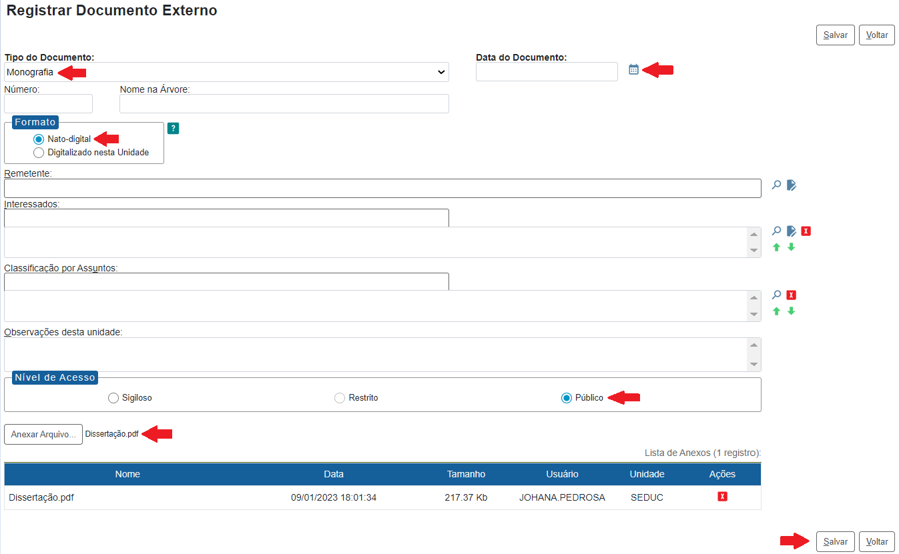

**3.** Em Tipo do Documento, selecione “**Monografia**”.

**4.** Preencha a data com a data do dia.

**5.** Em Nível de Acesso, selecione **Público**.

**6.** Clique em “**Anexar Arquivo**” e selecione o *pdf* do trabalho de conclusão de curso apresentado à Instituição de Ensino.

**II - Inclusão do Diploma/Certificado e Histórico**

**1.** Clique em Incluir Documento , exiba todos os tipos de documentos por meio do ícone  e, em seguida, selecione “**Externo**”. A seguinte tela será aberta:

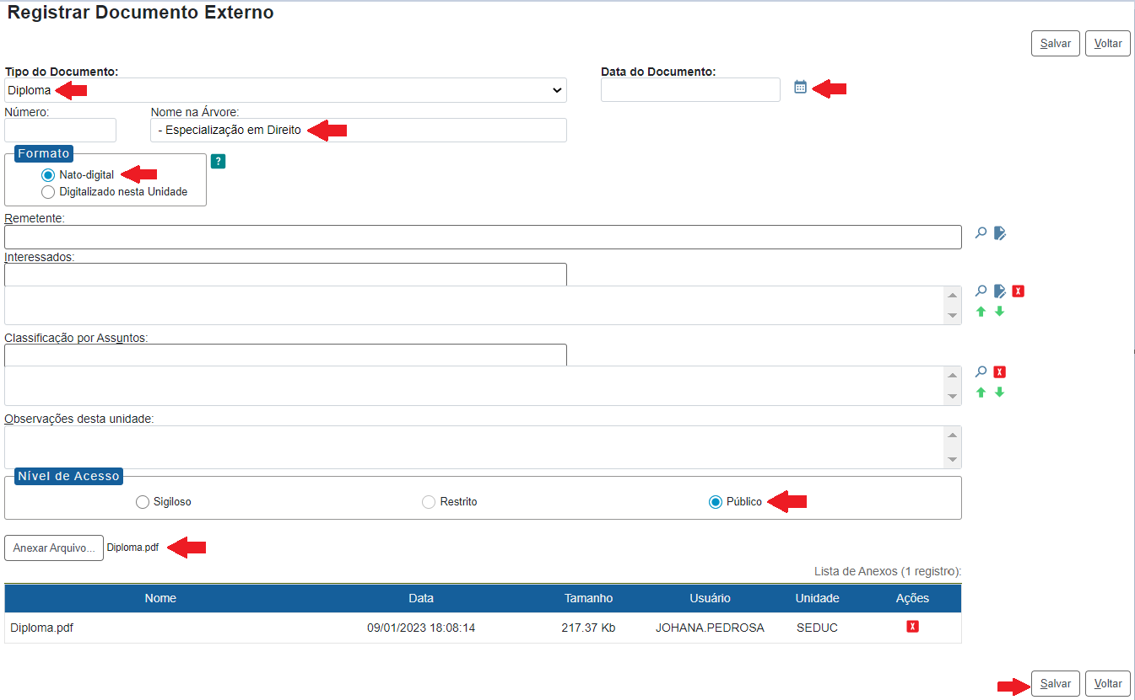

**2.** Em tipo de documento selecione “**Certificado**”, **“Diploma”** ou **“Histórico Escolar”**, conforme o caso.

**3.** Preencha a data com a data do dia.

**4.** Em Nome na Árvore, especificação conforme o caso.

**5.** Em nível de acesso, selecione “**Público”**.

**6.** Clique em “**Procurar**” e selecione o *pdf* do certificado ou diploma expedido pela instituição de ensino.

**7.** Repetir os passos de 1 a 6 para incluir o respectivo histórico escolar.

**8**. Após a inclusão de todos os documentos, clique em  para enviar o processo. Em “Unidades”, digite SEDUC e, em seguida, clique em enviar.

**Importante**:

Ressalta-se, nos termos da Instrução Normativa nº 86, de 29 de junho de 2022, que não serão aceitas declarações ou certidões de conclusão de cursos.

A certificação no curso de pós-graduação somente ensejará o pagamento de adicional de qualificação se atendidos os critérios da norma que rege a matéria, e a solicitação deve ser feita em processo próprio para essa finalidade.

Em caso de dúvidas, encaminhe mensagem para [seduc@cnj.jus.br](mailto:seduc@cnj.jus.br)

**Secretaria de Gestão de Pessoas**

**Seção de Educação Corporativa**